POLÍTICA DE PRIVACIDADE DA NTN

Nesta Política de Privacidade e Proteção de Dados (“Política de Privacidade”), são estabelecidas as regras de tratamento de dados pessoais das pessoas físicas (“Usuários”) que acessam e/ou possuem cadastro no website NTN.COM.BR (“Site”), de propriedade da NTN ROLAMENTOS DO BRASIL LTDA., pessoa jurídica de direito privado, inscrita no CNPJ/MF sob o nº 02.995.040/0001-46.
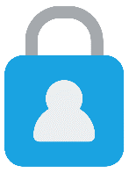

Esta Política de Privacidade foi elaborada em conformidade com a Lei nº 13.709/2018 (Lei Geral de Proteção de Dados - “LGPD”) e disposições correlatas e busca esclarecer de que forma a NTN se preocupa com o tratamento e proteção dos dados pessoais daqueles que navegam em seu Site e usufruem dos serviços prestados por intermédio dele.
Por meio desta Política de Privacidade, os Usuários poderão compreender de que forma os seus dados pessoais são coletados, utilizados e compartilhados pela NTN e conhecerão os procedimentos para exercerem os direitos que lhes são garantidos pela LGPD enquanto titulares de dados pessoais.

Ao fazer uso do Site, os Usuários declaram expressamente que aceitam e concordam com as disposições previstas no presente documento e com a coleta e utilização de seus dados pessoais nos termos aqui previstos. Caso algum dos Usuários seja contra alguma das disposições contidas nesta Política de Privacidade, recomendamos que não prossiga com a utilização do Site.

Para garantir a conformidade entre o tratamento de dados realizados pela NTN e a legislação, esta Política de Privacidade poderá ser alterada a qualquer momento, sem aviso prévio. Por este motivo, recomendamos que este documento seja periodicamente consultado pelos Usuários, a fim de garantir a ciência de todos sobre qualquer alteração que venha a ser realizada.


A segurança das suas informações é a nossa prioridade. Conte conosco na garantia de seus direitos.


Termos e Definições

Para os fins da presente Política, considera-se:

Dado Pessoal: Informação relacionada à pessoa natural identificada ou identificável, inclusive números identificativos, dados de localização ou identificadores eletrônicos, quando estes estiverem relacionados a uma pessoa;

Dado Pessoal Sensível: Dado Pessoal sobre origem racial ou étnica, convicção religiosa, opinião política, filiação a sindicato ou a organização de caráter religioso, filosófico ou político, dado referente à saúde ou à vida sexual, dado genético ou biométrico, quando vinculado a uma pessoa natural;

Tratamento: Toda operação realizada com Dados Pessoais, como as que se referem à coleta, produção, recepção, classificação, utilização, acesso, reprodução, transmissão, distribuição, processamento, arquivamento, armazenamento, eliminação, avaliação ou controle da informação, modificação, comunicação, transferência, difusão ou extração;

Titular: Pessoa natural a quem se referem os Dados Pessoais Tratados;

Usuário: Pessoa natural que acessa e navega no Site da NTN;

Agentes de Tratamento: O Controlador e o Operador;

Controlador: Pessoa natural ou jurídica, de direito público ou privado, a quem compete as decisões referentes ao Tratamento de Dados Pessoais;

Operador: Pessoa natural ou jurídica, de direito público ou privado, que realiza o Tratamento de Dados Pessoais em nome do Controlador;

Autoridade Nacional de Proteção de Dados (ANPD): Órgão da administração pública federal, vinculada ao Ministério da Justiça e Segurança Pública, à qual compete, sem limitação, zelar pela proteção dos Dados Pessoais, fiscalizar e aplicar sanções em caso de Tratamento de dados realizado em descumprimento à legislação, nos termos da LGPD;

Encarregado (DPO): Pessoa interna responsável pela matéria de proteção de Dados Pessoais e por atender às demandas internas, de clientes e de Titulares, referente ao Tratamento de Dados Pessoais, bem como por manter o canal de comunicação com a ANPD.

Fundamentação Legal

Em atenção ao que dispõe a LGPD, o Tratamento de Dados Pessoais que nós realizamos estão em conformidade com os princípios e hipóteses legais previstas na lei.

Por isso, todo o tipo de manejo de Dados Pessoais deverá observar as regras previstas nesta Política e nos demais documentos institucionais da NTN que venham a ser criados.

Princípios

A LGPD aborda, em seu artigo 6°, os princípios que deverão ser observados em todas as atividades de Tratamento de Dados Pessoais, quais sejam:
Finalidade
Tratamento realizado com propósitos específicos, claros, explícitos e informados ao Titular

Adequação
Compatibilidade do tratamento realizado com as finalidades informadas ao Titular

Necessidade
Limitação do Tratamento ao mínimo de dados necessários para atender à finalidade proposta

Livre acesso
Garantia ao Titular da consulta facilitada e gratuita sobre o Tratamento dos seus Dados Pessoais

Qualidade dos dados
Garantia ao Titular da exatidão, clareza, relevância e atualização dos dados para o cumprimento da finalidade do Tratamento proposto

Transparência
Prestação de informações claras e acessíveis aos Titulares sobre o Tratamento de Dados Pessoais e os Agentes de Tratamento envolvidos

Segurança
Utilização de medidas técnicas e administrativas para proteger os Dados Pessoais de acessos não autorizados e situações de destruição

Prevenção
Adoção de medidas para prevenir a ocorrência de danos a partir do tratamento de Dados Pessoais

Não discriminação
Vedação da utilização do Tratamento de Dados Pessoais para fins discriminatórios, ilícitos ou abusivos

Prestação de contas
Demonstração, pelo Agente de Tratamento, da adoção de medidas que comprovem a observância das normas de proteção de dados


Dados Pessoais Coletados

Em consonância com os princípios estabelecidos pela LGPD, nós realizamos o Tratamento de Dados Pessoais daqueles que acessam e/ou interagem com o Site da NTN exclusivamente para o atendimento de finalidades específicas para as quais eles foram fornecidos.

Nós não coletamos ou solicitamos Dados Pessoais de menores de 18 (dezoito) anos de idade ou legalmente incapazes. Caso você tenha menos de 18 (dezoito) anos de idade ou seja considerado legalmente incapaz, recomendamos que somente faça uso do Site mediante assistência ou representação por seus pais ou representante legal.

Todos os Dados Pessoais tratados no Site são coletados de forma consciente e voluntária pelos Usuários, no momento do preenchimento de formulários de contato e para cadastro e login na área do e-Shop.

Para o atendimento das finalidades mencionadas, poderão ser coletados os seguintes Dados Pessoais:

DADOS PESSOAIS COLETADOS | FINALIDADE
Nome completo; E-mail; Telefone | - Preenchimento do formulário de contato
Nome completo; E-mail; Telefone | - Preenchimento do formulário do trabalhe conosco
Nome completo; E-mail; Telefone; Escolaridade; Endereço, dentre outros | - Preenchimento do formulário do trabalhe conosco e envio de currículo
Nome completo; E-mail | - Cadastro do usuário no e-Shop

Além destes, outros Dados Pessoais poderão ser coletados durante o acesso e permanência no Site, como a localização geográfica, tempo de permanência, dados do navegador de acesso, dados do servidor proxy, endereço de IP, dentre outros, conforme previsto no item de Cookies a seguir.

Do Uso de Cookies

Os cookies são pequenos arquivos armazenados no navegador do Usuário, tanto nos dispositivos móveis como nos fixos, e que além de permitirem o pleno funcionamento dos sites a partir da obtenção de determinadas informações também possibilitam otimizar a experiência e registrar as preferências de quem os acessa. Assim, a partir da sua utilização, são armazenadas informações de registro de atividades dos Usuários do Site que possibilitam o aperfeiçoamento das funcionalidades disponibilizadas online.

Para atingir estes objetivos, os cookies possuem função técnica (controlam o tráfego do Site, identificam Usuários e armazenam conteúdos), de personalização (ajustam o Site ao seu tipo de navegador e configuração regional) e de acompanhamento (registram analisam o seu comportamento no Site).

No caso da NTN, são utilizados os seguintes cookies no Site:

TIPO DE COOKIE | COOKIE UTILIZADO
Cookies Necessários  Imprescindíveis ao funcionamento do site. | - PHP
Cookies de Desempenho  Coletam informações para o aprimoramento do site, como mensagens de erro e quantidade de cliques | - Google Analytics
Cookies Analíticos  Responsáveis pelo fornecimento de informações sobre a utilização do site e experiência do Usuário. | - Google Analytics  - Hojar

O Usuário poderá autorizar ou rejeitar o uso de cookies durante a seu acesso ao Site. Porém, em caso da recusa, a sua navegação poderá ser prejudicada e algumas páginas podem não funcionar da forma ideal, considerando a necessidade de obter dados mínimos para fins de desempenho.

Você poderá gerenciar e controlar o uso de cookies a qualquer momento, por meio da página principal do seu navegador, e eles poderão ser removidos manualmente de seu “histórico de navegação” (cache) após finalizado o acesso a determinado site.

Além disso, você poderá desativar ou excluir os cookies nas configurações do seu navegador e nas configurações do sistema operacional do seu dispositivo, lembrando que a desativação dos cookies necessários prejudicará a sua experiência no Site.

Acessos Restritos

Algumas áreas do Site são restritas aos Usuários que possuem login e senha, como é o caso do e-Shop. Considerando a natureza pessoal e intransferível destas informações, é recomendado que estes dados não sejam compartilhados com terceiros em qualquer hipótese. É de responsabilidade do Usuário impedir e evitar o acesso não autorizado de terceiros à sua conta e aos seus Dados Pessoais.

Caso você identifique ou tome conhecimento de algo que comprometa a segurança dos seus Dados Pessoais, a situação deverá ser imediatamente reportada ao Encarregado de Dados Pessoais, por meio do e-mail dpo@ntn.com.br, para que a situação seja analisada e sejam tomadas as providências cabíveis.

Armazenamento de Dados Pessoais

A NTN mantém os Dados Pessoais fornecidos pelos Usuários armazenados pelo tempo necessário ao atingimento das finalidades para as quais os dados foram coletados e para o atendimento de obrigações legais, contratuais ou exigidas por autoridades competentes, além de outras hipóteses previstas em lei.

Nos casos em que a coleta tiver sido realizada com base na hipótese legal do consentimento, o Usuário poderá solicitar a eliminação de suas informações, podendo a NTN conservar os Dados Pessoais após o término do seu Tratamento, nos casos de:
- Cumprimento de obrigação legal ou regulatória, pela Controladora, nos termos da LGPD;
- Exercício regular de direitos em processo judicial ou administrativo;
- Uso exclusivo da Controladora, desde que os dados estejam em sua forma anonimizada, sendo vedado o acesso por terceiro.
O prazo de armazenamento dos Dados Pessoais observará o que estabelece o ordenamento jurídico brasileiro em relação ao tipo de informação e finalidade atribuída, sendo que todos os prazos de manutenção adotados pela NTN levam em consideração as diretrizes legais, validadas pelo Encarregado de Dados Pessoais.

Compartilhamento de Dados Pessoais

Nós poderemos realizar o compartilhamento dos seus Dados Pessoais com terceiros relacionados à operação do Site ou dos serviços a partir deles prestados, como nos casos de fornecedores de armazenamento, hospedagem do Site, empresas de recrutamento, dentre outros.

Os terceiros relacionados à NTN somente realizarão o Tratamento dos seus Dados Pessoais dentro dos limites das finalidades para as quais eles foram coletados, não estando autorizados a utilizarem as informações às quais tiverem acesso para objetivos diversos aos declarados aos Usuários ou de interesse próprio.

Os Dados Pessoais tratados pela NTN poderão ser armazenados em servidores localizados em território estrangeiro, observadas as disposições previstas na LGPD que estabelecem os requisitos necessários para assegurar o nível de proteção adequado a esse tipo de compartilhamento. Assim, ao fornecer suas informações, você expressamente concorda com o processamento e transferência dos seus Dados Pessoais para território estrangeiro.

Destacamos que todos os terceiros que tenham acesso aos Dados Pessoais coletados e tratados por nós atuam em conformidade com as legislações de proteção de Dados Pessoais e garantem um grau de privacidade e diligência compatível com o que estabelece a LGPD.

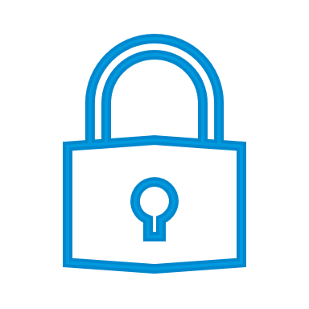
Direitos dos Usuários

Com base no que estabelece a LGPD no seu artigo 18, você Usuário, enquanto Titular de Dados Pessoais, possui, dentre outros, os seguintes direitos:

- Confirmação da existência de Tratamento de Dados Pessoais, acesso e correção de Dados Pessoais incompletos, inexatos ou desatualizados, em formato simplificado, em até 15 (quinze) dias a partir do requerimento;
- Solicitação da anonimização, bloqueio ou eliminação de Dados Pessoais desnecessários, excessivos ou Tratados em desconformidade com o disposto em Lei;
- Portabilidade dos Dados Pessoais a outro fornecedor de serviço ou produto, mediante requisição expressa, de acordo com a regulamentação da ANPD, observados os segredos comercial e industrial;
- Eliminação dos Dados Pessoais Tratados com o consentimento do Titular;
- Informação das entidades públicas e privadas com as quais a NTN, na qualidade de Controladora, realizou uso compartilhado de Dados Pessoais;
- Revogação do consentimento para coleta e compartilhamento de Dados Pessoais.

Você poderá entrar em contato com o Encarregado de Dados Pessoais da NTN a qualquer momento para solicitar a efetivação dos direitos previstos na legislação e em disposições correlatas.
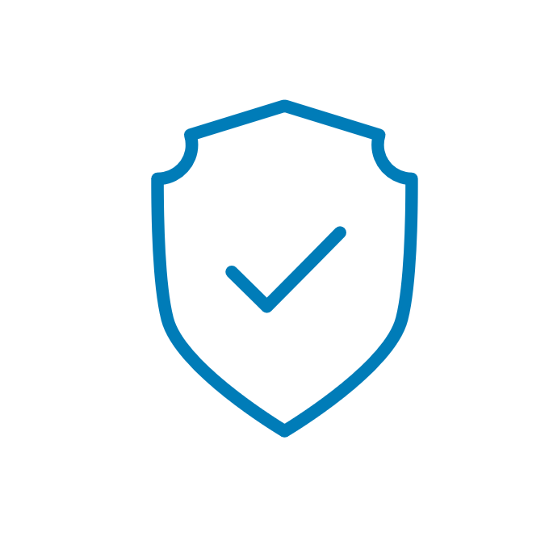
Segurança e Responsabilidade

Nós da NTN estamos comprometidos a realizar o Tratamento dos Dados Pessoais a que tivermos acesso de forma confidencial, diligente e dentro dos limites legais. Para efetivar esta ideia, serão adotadas medidas técnicas e administrativas razoáveis para preservar os Dados Pessoais de acessos não autorizados e de situações de destruição, perda, alteração, comunicação ou difusão.

Por isso, para garantir a segurança pretendida, optaremos por soluções que levem em consideração: as técnicas adequadas; os custos de aplicação; a natureza, o âmbito, o contexto e as finalidades do Tratamento; e os riscos para os direitos e liberdades do Titular.

No entanto, nós nos eximimos de qualquer responsabilidade por atos decorrentes de culpa exclusiva de terceiros não relacionados, como em caso de ataque hacker ou cracker, desde que adotadas as melhores práticas de segurança que estão em nosso alcance, ou por sua culpa exclusiva, caso você realize o compartilhamento dos seus Dados Pessoais a terceiro.

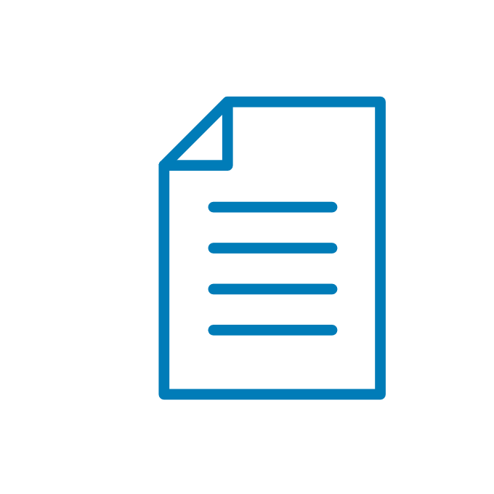
Disposições Finais

Esta Política entrará em vigor na data de sua divulgação e poderá sofrer atualizações a qualquer momento, conforme a finalidade ou necessidade, tal qual para adequação e conformidade à disposição de lei ou norma que tenha força jurídica equivalente. Nestas hipóteses, a NTN realizará a devida divulgação acerca das alterações.
Encarregado de Dados Pessoais
O cargo de Encarregado de Dados Pessoais da NTN é atualmente exercido pela Sandra Gapski, que poderá ser contactada por meio endereço de e-mail exclusivo: dpo@ntn.com.br.

Legislação Aplicável e Foro
Para a solução das controvérsias decorrentes da presente Política de Privacidade, será considerada integralmente a legislação brasileira.

Os eventuais litígios decorrentes da execução da presente política deverão ser submetidos ao Foro Central da Comarca da Região Metropolitana de Curitiba, Estado do Paraná.

Histórico de Versões
Versão 001 | XX de XXXXXX de 20XX
Versão 002 - Atual | 04 de outubro de 2023

